2019年北京中考物理模拟试题【word版】
一、单选题
1.下列物质中没有新物质生成的是（ ）
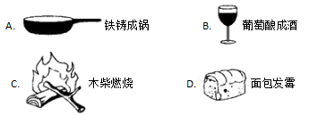
2.意大利科学家最近合成了新型的氧分子O₄ ， 对其说法正确的是（ ）
A. O₄是一种新型的化合物 B. O₄是一种混合物
C. O₄和O₃都是氧元素的单质 D. 一个O₄分子含有2个O₂分子
3.空气中含量最多的气体是（ ）
A. 氮气 B. 氧气 C. 稀有气体 D. 二氧化碳
4.考虑到实验的安全、成功等问题，化学实验中常常需要特别关注实验的先后顺序．下列实验的先后顺序关系错误的是（ ）
A. 点燃甲烷等可燃性气体之前，要先验纯，后点燃
B. 实验空制取气体时，要先检查装置的气密性，后加入试剂进行反应
C. 用高锰酸钾制取氧气的实验结束时，要先把导气管从水槽中取出，后撤离酒精灯
D. 利用CO与氧化铁反应制取铁的实验结束时，要先停止通入CO，后停止加热固体
5.下列关于实验现象的描述正确的是( )
A. 铜绿和稀盐酸反应，产生大量气泡，溶液由无色变成黑色
B. 木炭在氧气中燃烧，发出白色火焰，生成能使澄清石灰水变浑浊的气体
C. 镁带在空气中燃烧，发出耀眼的白光，生成白色固体
D.铁丝在氧气中剧烈燃烧，火星四射，生成四氧化三铁
6.下列物质中含有氧气分子的是( )
A. 过氧化氢（H₂O₂） B. 二氧化锰（MnO₂） C. 二氧化碳（CO₂） D. 液态空气
7.下列关于溶液特征的叙述正确的是（ ）
A. 溶液都是澄清、透明、无色的 B. 溶液是均一、稳定的化合物
C. 一种溶液中各部分性质相同 D. 物质只有溶解在水中才能形成溶液
8.烈性炸药TNT（化学式为C₇H₅N₃O₆）广泛用于开矿、修路、兴修水利等，下列关于TNT的说法错误的是（ ）
A. TNT是一种有机物 B. TNT爆炸后会产生二氧化硫
C. TNT由四种元素组成 D. 每个TNT分子含有21个原子
9.氯化钴（CoCl₂）试纸常用来检验水是否存在，其中钴（Co）元素的化合价为（ ）

A. +2 B. +1 C. -2 D. -1
10.铕(Eu)是一种重要的稀土元素，下列有关说法中错误的是（ ）
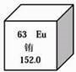
A. 铕属于金属元素 B. 铕的元素符号为Eu
C. 铕原子的中子数为63 D. 铕的相对原子质量是152.0
11.为验证铁、铜、铝三种金属的活动顺序，可选用的一组物质是（ ）
A. FeSO₄溶液、Cu、AlCl₃溶液 B. CuSO₄溶液、Fe、AlCl₃溶液
C. CuSO₄溶液、Fe、Al D. AlCl₃溶液、Fe、Cu
12.实验测得下列四种溶液的pH如图所示，其中溶液呈碱性的是（ ）
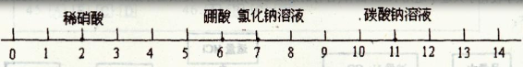
A. 氯化钠溶液 B. 稀硝酸 C. 硼酸 D. 碳酸钠溶液
13.下列做法与“创建卫生城市，建设水绿盐城” 不相符的是（ ）
A. 节能减排，利用太阳能光伏发电 B. 绿色出行，提倡乘坐公共交通工具
C. 方便生活，推广使用一次性塑料餐盒 D. 变废为宝，回收秸秆加工为生物柴油
14.第30届奥运会即将在伦敦举行。兴奋剂检测是对运动员的一项重要检测，诺龙是兴奋剂中的一种，其化学式为C₁₈H₂₆O₂。下列关于诺龙的说法正确的是
A. 诺龙中含有氧分子 B. 一个诺龙分子中含有46个原子
C. 诺龙中碳、氢、氧三种元素的质量比为9∶13∶1 D. 诺龙里氢元素的质量分数最高
15.对下列实验指定容器中的水，其解释没有体现水的主要作用的是( )
实验装置 | 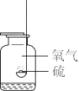  硫在氧气中燃烧 | 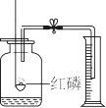  测定空气中氧气含量 | 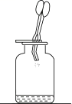  铁丝在氧气中燃烧 | 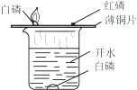  探究燃烧的条件
解释 | 集气瓶中的水：吸收放出的热量 | 量筒中的水：通过水体积的变化得出 体积 | 集气瓶中的水：冷却测落融熔物，防止集气瓶炸裂 | 烧杯中的水：加热铜片；隔绝空气
A. A B. B C. C D. D
16.下列反应的化学方程式和反应类型都正确的是（ ）
A. 用一氧化碳还原氧化铜：CO+ CuO高温 Cu +CO₂ (置换反应) B. 将氯化钡溶液滴入硫酸铜溶液：CuSO₄+BaCl₂＝Ba₂SO₄ + CuCl₂ (复分解反应)
C. 盐酸与氢氧化铜反应：Cu(OH)₂ +2HCl ＝CuCl₂+2H₂O (复分解反应) D. 铁与盐酸反应：2Fe+6HCl＝2FeCl₃+3H₂↑ (置换反应)
17.下列做法不会对环境造成影响的是（ ）
A. 大量使用含磷洗衣粉 B. 大量使用太阳能热水器 C. 集中焚烧塑料制品 D. 集中深埋废旧电池
18.下列做法错误的是（ ）
A. 用灼烧的方法区别棉花和羊毛
B. 用润湿的pH试纸测白醋的pH
C. 用水鉴别NH₄NO₃、NaOH、NaCl三种固体
D. 按溶解、过滤、蒸发的主要操作顺序分离CaCl₂、CaCO₃的固体混合物
19.某反应在点燃的条件下发生,涉及甲、乙、丙和丁四种物质,它们反应前后的质量如下表所示,下列说法不正确的是( )
物质序号 | 甲 | 乙 | 丙 | 丁
反应前质量/g | 68 | 100 | 1 | 0
反应后质量/g | 0 | x | 37 | 128
A. x的值为4 B. 物质甲和乙都是反应物,且甲完全反应
C. 参加反应的乙和丁的质量比为96:128 D. 该反应是化合反应
20.下列现象及变化用原子、分子的知识解释正确的是（ ）
A. 很远闻到花香——分子在不断运动 B. 温度计汞柱上升——原子的体积变大
C. 水结成冰——分子停止运动 D. 双氧水制氧气——原子种类发生了改变
二、填空题
21.镍（Ni）是一种用途广泛的金属，常用于电镀工业和制造电池，硫酸镍溶液显绿色，氢氧化镍为难溶于水的绿色固体，在这些化合物中镍元素都显+2价。
（1）氢氧化镍的化学式为________。
（2）将硫酸镍溶液加入试管中，再滴加足量氢氧化钠溶液，充分振荡后静置。
①反应的化学方程式为________。
②预测反应现象：________。
22.化学使人类生活更美好
（1）豆浆已成为众多家庭的饮品。下表是豆浆中部分营养成分的平均质量分数。
成分 | 蛋白质 | 油脂 | 糖类 | 钙 | 铁 | 维生素
质量分数/% | 1.8 | 0.7 | 1.1 | 0.01 | 0.0005 | 0.015
请据表回答：
①豆浆中含有人体所需的微量元素是________；青少年因缺________而导致佝偻病。
②豆浆所含的营养素中不能供给人体能量，但可以起到调节新陈代谢作用的是（填字母，下同）________。
A.蛋白质 B.油脂 C.糖类 D.维生素
（2）材料对我们的生活影响越来越大。
①用作保险丝的武德合金属于________。
A．金属材料 B.合成材料 C.复合材料
②下列方法不能防止钢铁腐蚀的是________。
A.表面镀铬 B.表面涂油漆 C.部分浸入食盐水
③有一种“冰蚕丝”面料做的衣服，面料的主要成分是合成纤维。鉴别“冰蚕丝”和天然蚕丝的化学方法是________。
三、简答题
23.下图是a、b、c三种物质的溶解度曲线，据图回答下列问题：
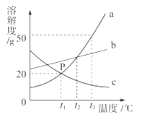
（1）三种物质的溶解度随着温度升高而减小的是________。
（2）t₂℃时，把20g物质a加入到50g水中充分搅拌、静置，形成的是a的________溶液(填“饱和” 或“不饱和”)。
（3）t₁℃要从a和c的混合溶液(两者都接近饱和)中提纯C，可以采用的方法是________。
（4）t₃℃时，将等质量a和b的饱和溶液降到t₁℃时，析出晶体的质量关系正确的是_______________(填字母序号)。
A. a>b B. a=b C. a<b D. 不能确定
（5）下图是特殊情况下使用的应急净水器。
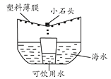
利用该净水器将1000g含氯化钠3%的海水暴晒 4小时，收集到250g可饮用水，此时剩余海水中氯化钠的质量分数为________。
24.化学源于生活，生活中蕴含着许多化学知识．
（1）用洗洁精清洗油污，是利用了洗洁精的________作用．
（2）生活中将硬水转化为软水常用的方法是________．
（3）炒菜时油锅中的油不慎着火，可用锅盖盖灭，其灭火原理为________．
（4）不锈钢属于________（填“金属”或“复合”）材料．
（5）市场上食盐的品种丰富，有碘盐、锌盐、钙盐、硒盐等．这些食盐中含有的碘、锌、钙、硒等是指________（选填“原子”、“离子”、“元素”或“单质”）
（6）生活中鉴别羊毛线和棉线的方法是________．
25.燃气灶能效标准将于2015年4月1日正式实施，这标志着与市民生活息息相关的燃气灶将进入节能时代，如图是一款燃气灶的示意图：
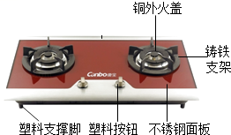
（1）所示物质中含有的金属单质是________（填一种即可）．
（2）燃气灶所用燃气包括煤气、天然气、液化石油气等，天然气属于________（填”可再生“或“不可再生”）能源．写出天然气的主要成分燃烧的化学方程式________ .
（3）熄灭燃气灶的方法是关闭阀门，其灭火的原理是________．
26.水是我们宝贵的资源，请回答关于水的问题。
（1）净水器中经常使用活性炭，主要利用活性炭的________性。
（2）要证明某水样是硬水还是软水，可向其中加入________。
（3）通过下图实验我们认识了水是由________组成的，此反应中没有改变的微粒是（填名称）________，试管“1”中的气体是________。
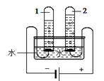
（4）水是常见溶剂，现将200克30%的氢氧化钠溶液稀释为10%，需加水________mL，若用量筒量取水时俯视读数，所得氢氧化钠溶液的溶质质量分数________10%（填“大于”或“小于”）。
四、推断题
27.如图，物质王国中的A～F及X七种物质玩“独木桥”游戏，其中A～F分别是盐酸、氢气、氧化铜、氢氧化钙、碳酸钠、二氧化碳六中物质中的一种。
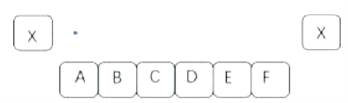
（1）搭桥:规则是A～F搭桥后相邻的物质之间能发生化学反应(所涉及反应均为初中常见化学反应)。
已知E的俗名叫熟石灰。
①E的化学式是________；
②A与B反应的基本类型是________；
③C与D反应的化学方程式是________。
（2）过桥:若A～F分別通过一步反应能直接转化为X，则X可成功过桥，物质X是________。
五、实验题
28.某研究性学习小组欲利用下列装置进行相关气体制取的探究，请你分析并填空．
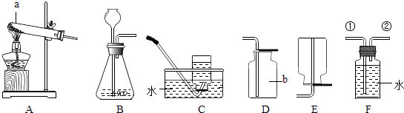
（1）写出图中仪器a、b的名称 a________，b________．
（2）实验室制取二氧化碳的化学方程式是________．应选择的气体发生装置是________，气体收集装置是________．
（3）实验室加热氯酸钾和二氧化锰制取氧气的化学方程式是________，应选择的发生装置是________，若用盛满水的F装置收集氧气，应从导管________（填①或②）通入．
（4）甲烷是一种无色、无味、难溶于水、密度小于空气密度的气体，实验室用加热无水醋酸钠和碱石灰的固体混合物的方法制取甲烷，则实验室制取并收集甲烷应选择的装置组合是________．
六、科学探究题
29.小华同学在用稀盐酸和氢氧化钠溶液进行中和反应实验时，测得反应过程中溶液的酸碱度变化如下图所示。
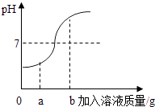
（1）该实验是将________（选填“稀盐酸”或“氢氧化钠溶液”）滴加到另一种溶液中。
（2）当加入的溶液质量为a克时，向其所得溶液中加入碳酸钠溶液，可观察到的现象为________
（3）当加入的溶液质量为b克时，所得溶液中溶质为________（写化学式）。
（4）现有50g溶质质量分数为7.3%的稀盐酸溶液，则需要多少质量溶质质量分数为4%的氢氧化钠溶液才能恰好中和？
七、计算题
30.尿素的化学式为CO(NH₂)₂,是一种常用的氮肥，计算：
（1）尿素的相对分子质量；
（2）尿素中碳、氧、氮、氢元素的质量比。
31.将一定量的石灰石放入烧杯中，加入一定量的稀盐酸，恰好完全反应，产生4.4g气体，反应后所得溶液的溶质的质量分数为20%．（杂质不溶于水，也不参与反应）计算：反应前稀盐酸的溶质的质量分数．（结果精确到0.1%）

参考答案
一、单选题
1.【答案】 A 2.【答案】 C 3.【答案】 A 4.【答案】D 5.【答案】 C 6.【答案】D
7.【答案】 C 8.【答案】 B 9.【答案】 A 10.【答案】 C 11.【答案】B 12.【答案】 D
13.【答案】 C 14.【答案】 B 15.【答案】 A 16.【答案】 C 17.【答案】 B 18.【答案】B
19.【答案】 B 20.【答案】 A
二、填空题
21.【答案】（1）Ni(OH)₂
（2）NiSO₄+2NaOH = Ni(OH)₂↓+Na₂SO₄；有绿色固体生成，溶液从绿色变成无色
22.【答案】（1）铁；钙；D（2）A；C；取样在火焰上灼烧，若有烧焦羽毛味的为天然蚕丝，若无此气味则为冰蚕丝
三、简答题
23.【答案】（1）c（2）饱和（3）升温结晶（4）A（5）4%
24.【答案】（1）乳化（2）加热煮沸（3）隔绝空气（或氧气）（4）金属（5）元素（6）灼烧闻气味
26.【答案】（1）吸附（2）肥皂水（3）氢氧元素；氢原子和氧原子；氢气（4）400；大于
四、推断题
27.【答案】（1）Ca(OH)₂；置换反应；2HCl+Na₂CO₃=2NaCl+CO₂↑+H₂O（2）H₂O
五、实验题
28.【答案】（1）试管；集气瓶（2）CaCO₃+2HCl═CaCl₂+H₂O+CO₂↑；B；D
（3）2KClO₃ 2KCl+3O₂↑；A；②（4）AC或AE
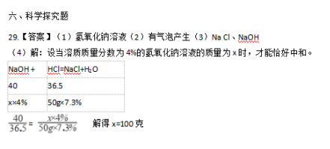
七、计算题
30.【答案】（1）解：相对分子质量=（相对原子质量×原子个数）之和，尿素的相对分子质量12+16+（14+2）×2=60
（2）解：化合物中元素的质量比=（相对原子质量×原子个数）之比，尿素中碳、氧、氮、氢元素的质量比。12：16：14×2：2×2=3：4：7：1
31.【答案】 14.6%

